ОТЧЕТ

ПО ФОРМИРОВАНИЮ И ОЦЕНКЕ ФУНКЦИОНАЛЬНОЙ ГРАМОТНОСТИ ОБУЧАЮЩИХСЯ В
МБОУ «СОШ №7 им. А.В. МОКРОУСОВА С УГЛУБЛЁННЫМ ИЗУЧЕНИЕМ АНГЛИЙСКОГО ЯЗЫКА» В 2024/2025 УЧЕБНОМ ГОДУ
Формирование функциональной грамотности учащихся – одна из основных задач современного образования. Уровень сформированности функциональной грамотности – показатель качества образования в масштабах от школьного до государственного.
Виды функциональной грамотности.
- Читательская грамотность
- Математическая грамотность
- Естественнонаучная грамотность
- Финансовая грамотность
- Глобальные компетенции
- Креативное мышление.
Читательская грамотность — это способность к чтению и пониманию учебных текстов, умение извлекать информацию из текста, интерпретировать, использовать ее при решении учебных, учебно-практических задач и в повседневной жизни. Читательская грамотность — это базовый навык функциональной грамотности.
Математическая грамотность — это способность формулировать, применять и интерпретировать математику в разнообразных контекстах. Она включает математические рассуждения, использование математических понятий, процедур, фактов и инструментов, чтобы описать, объяснить и предсказать явления.
Естественнонаучная грамотность — это способность человека занимать активную гражданскую позицию по вопросам, связанным с естественными науками, и его готовность интересоваться естественнонаучными идеями.
Финансовая грамотность — это знание и понимание финансовых понятий и финансовых рисков. Включает навыки, мотивацию и уверенность, необходимые для принятия эффективных решений в разнообразных финансовых ситуациях, способствующих улучшению финансового благополучия личности и общества, а также возможности участия в экономической жизни.
Креативное мышление — это способность продуктивно участвовать в процессе выработки, оценки и совершенствовании идей, направленных на получение инновационных и эффективных решений, и/или нового знания, и/или эффектного выражения воображения.
Глобальные компетенции — это способность смотреть на мировые и межкультурные вопросы критически, с разных точек зрения, чтобы понимать, как различия между людьми влияют на восприятие, суждения и представления о себе и о других, и участвовать в открытом, адекватном и эффективном взаимодействии с другими людьми разного культурного происхождения на основе взаимного уважения к человеческому достоинству.

Анализ результатов диагностических работ по развитию функциональной грамотности обучающихся 8, 9 классов на портале fg.resh.edu.ru показал:

 | Всего | Недостаточный  уровень |  | Низкий уровень |  | Средний  уровень |  | Повышенный  уровень |  | Высокий уровень
8 класс |  | Кол-  во | % | Кол-во | % | Кол-во | % | Кол-  во | % | Кол-  во | %
Математическая грамотность | 19 | 7 | 36,84 | 8 | 42,11 | 1 | 5,26 | 1 | 5,26 | 2 | 10,53
Читательская грамотность | 30 | 4 | 13,3 | 17 | 56,67 | 5 | 16,67 | 3 | 10 | 1 | 3,33
Естественно-научная грамотность | 77 | 5 | 4 | 7 | 6 | 14 | 12 | 51 | 45 | 0 | 0
9 класс
Математическая грамотность | 82 | 4 | 4,88 | 12 | 14,63 | 26 | 31,71 | 21 | 25,61 | 19 | 23,17
Читательская грамотность | 47 | 2 | 4,2 | 10 | 21,27 | 4 | 8,5 | 7 | 14,8 | 24 | 51
Естественно-научная грамотность | 46 | 1 | 2,17 | 10 | 21,74 | 17 | 36,96 | 14 | 30,43 | 4 | 8,70

Таким образом мы видим, что высокий процент обучающихся 8-х классов показали недостаточный уровень по направлению математической грамотности, что говорит о неумении использовать школьный материал при решении практических задач большинство. Процент обучающиеся 9-х классов, показавших средний уровень составляет 31,71, повышенный и высокий 25,61 и 23,17 соответственно. Аналогичная тенденция просматривается и на уровнях по читательской грамотности. А вот при диагностике естественно-научной грамотности 45% обучающихся 8-х классов показали повышенный уровень знаний. Данные результаты можно объяснить тем, что обучающиеся 9-х классов уже принимали участие в диагностике в 2022/2023 учебном году.
Устойчивое повышение качества и уровня жизни граждан требует повышения финансовой грамотности и формирования финансовой культуры, обеспечения финансового благополучия граждан, осознанного использования ими финансовых продуктов и услуг, разумного принятия финансовых решений, инвестирования и управления рисками. В период 2021 - 2023 годов повышение финансовой грамотности в МБОУ «СОШ №7» осуществлялось в рамках Стратегии повышения финансовой грамотности в Российской Федерации на 2017-2023 годы, утвержденной распоряжением Правительства Российской Федерации от 25 сентября 2017 г. № 2039-р, с 2024 года в рамках Стратегии повышения финансовой грамотности и формирования финансовой культуры до 2030 года, утвержденной распоряжением Правительства Российской Федерации от 24 октября 2023 г. № 2958-р.
В 2023/2024 году модуль «Финансовая грамотность» включён в курс внеурочной деятельности «Функциональная грамотность» в 5-х и 8-х классах, на основе рабочей программы курса «Функциональная грамотность: учимся для жизни» ФГБНУ «Институт стратегии развития образования»
Методическим обеспечением курса являются задания разработанного банка для формирования и оценки функциональной грамотности, размещенные на портале Российской электронной школы (РЭШ, https://fg.resh.edu.ru/), портале ФГБНУ ИСРО РАО (http://skiv.instrao.ru/), электронном образовательном ресурсе издательства «Просвещение» (https://media.prosv.ru/ func/), материалы из пособий «Функциональная грамотность. Учимся для жизни» (17 сборников) издательства «Просвещение «ФУНКЦИОНАЛЬНАЯ ГРАМОТНОСТЬ: УЧИМСЯ ДЛЯ ЖИЗНИ»
В 2023/2024 учебном году учащиеся МБОУ «СОШ №7» приняли участие в следующих мероприятиях:

- Акция «НЕ ГОВОРИ» — акция, проводимая Банком России, направленная на повышение уровня киберграмотности населения и противодействие мошенничества на финансовом рынке, совершаемого с использованием информационно-телекоммуникационных технологий. В рамках акции на классных часах и в фойе школы прошла демонстрация тематических видеороликов Банка России. Обучающиеся 9-В класса Иванинская Полина и Вдовенко Вероника раздали обучающимся информационные буклеты.

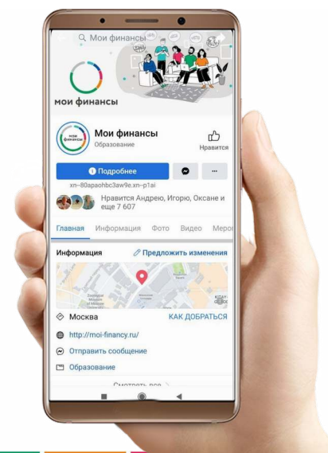
- С 07 по 10 ноября учащиеся нашей школы традиционно приняли участие в осенней Всероссийской Недели финансовой грамотности для детей и молодежи 2023 года.
Учащихся 8-х классов МБОУ «СОШ № 7 им. А.В. Мокроусова» приняли участие в финансовой онлайн- игре для школьников «ФинЗОЖФест», которая проходила на странице «Мои финансы» во ВКонтакте при поддержке Банка России, Министерства финансов России и НИФИ. «Знаток ФинЗОЖ» - финансовая игра для учащихся из всех регионов России. Никаких вопросов из учебников – только то, что действительно важно знать про деньги в конкретных жизненных ситуациях!

- 11 ноября состоялся финальный этапе Регионального кейс-чемпионата по экономике и предпринимательству в Республике Крым 2023. Проект организован Центром «Мой бизнес» Крыма в рамках национального проекта «Малое и среднее предпринимательство». В мероприятии приняли участие 2 команды школы в составе которых вошли обучающиеся 10 и 11 классов. Барсукова Маргарита, Тарасенко Виктория. Арутюнян Айк, Комарова Диана, Трухина Анастасия, Руденко Татьяна.

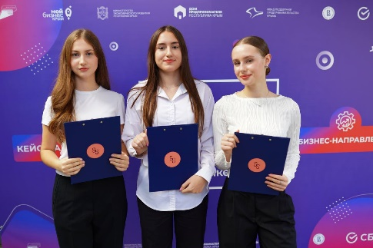
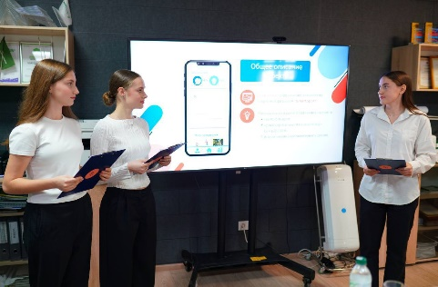
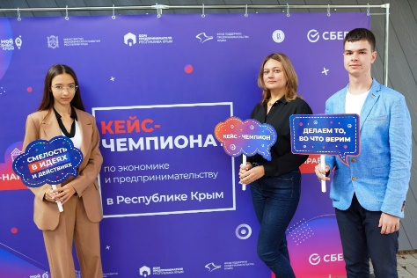
- Четверо обучающихся приняли участие в республиканском этапе Всероссийского Конкурса эссе в рамках Всероссийского праздника «День рубля» среди обучающихся образовательных организаций Республики Крым в 2023 году.
- Во Всероссийской онлайн-олимпиаде по финансовой грамотности и предпринимательству приняли участие 122 обучающихся: 63 диплома победителя, 34 похвальных грамоты и 25 сертификатов участника.
- В течение года учащиеся нашей школы приняли участие в онлайн уроках, организатором которых выступает Центральный банк Российской Федерации - Банк России в рамках проекта «Онлайн-уроки финансовой грамотности для школьников» на портале dni-fg.ru: «Моя профессия бизнес-информатик», «Как начать свой бизнес. Мечтай. Планируй. Действуй.», «Как защититься от кибермошенничества. Правила безопасности в киберпространстве», «Вклады: как сохранить и приумножить» и другие.

Учителя Галанова И.В., Бушмелева М.О., Гейзер М.Л., Саченко В.К., и Чеканова И.С. провели с обучающимися ряд игр «Финансовые ребусы», «Финансики», «ФинИгра»

Сертификаты о прохождении вебинаров и онлайн-занятий Банка России по финансовой грамотности получили:
Галанова И.В. | «Модуль 1: Введение в инвестирование»  «Модуль 2: Инвестиционные продукты: от простых к сложным»  «Модуль 3: Выбираем посредника, совершаем сделки, платим налоги»
Бушмелева М.О. | «Модуль 1: Введение в инвестирование»  «Модуль 2: Инвестиционные продукты: от простых к сложным»  Урок «Финансовые инструменты и стратегии инвестирования»
Гейзер М.Л. | «Модуль 1: Введение в инвестирование»
Фоменко О.В. | Урок «Финансовое мошенничество. Защити себя и свою семью»
Андреева Т.А. | «Модуль 2: Инвестиционные продукты: от простых к сложным»
Панютина А.А. | «Модуль 1: Введение в инвестирование»
Гутрова М.М. | «Модуль 2: Инвестиционные продукты: от простых к сложным»

- В маре для обучающихся 8-10 классов в рамках Всероссийского тематического урока были проведены уроки «Финансовая безопасность»
Обучающаяся 9-В класса Иванинская Полина провела в своём классе и для обучающихся 6 класса тематический урок «Кибербезопасность», материалы к которому разработала самостоятельно, работая над одноимённым проектом
- В I-ом этапе V Республиканской олимпиады по финансовой грамотности. Финансовому рынку и защите прав потребителей финансовых услуг приняли участие Дымченко Полина (5-К), Тузина Мария (8-Б), Градова Ярослава (8-Б), Алиев Богдан (8-Б), Комарова Диана (10-А)
Дымченко Полина заняла I место в средней возрастной группе, руководитель Панютина Алла Алексеевна.
- В марте 2024 года учащиеся МБОУ «СОШ № 7 им. А.В. Мокроусова» приняли участие в Олимпиаде по финансовой грамотности для школьников на ресурсе Учи.ру. Олимпиада проводилась при содействии Банка России, Минфина России, Минэкономразвития России, НИФИ, Ассоциации развития финансовой грамотности.
Учащихся с первого по девятый классы проверили свои знания в сфере финансовой грамотности. Все задания были составлены в интерактивной форме — они представляли собой ситуации из реальной жизни, благодаря чему ребята смогли не только проверить свои компетенции, но и получить практический опыт, который пригодится в реальной жизни.
Всего приняли участие 122 обучающихся, из них 63 получили дипломы победителей, 34 – похвальные грамоты и 25 сертификатов участника.
- В I-ом этапе «Семейные финансы» Всероссийской просветительской эстафеты «Мои финансы» приняли участие 34 учителя, также обучающиеся всех уровней образования и их родители.
- В мае месяце состоялась встреча с представителями Банка России, на которой будущие выпускники узнали о преимуществах использования лимитированных карт для выпускников «Алые Паруса» со специальным дизайном и льготными опциями платежной системы «МИР»: возврат денежных средств (кэшбэк) при оплате обучения, покупках книг и канцелярских принадлежностей, а также предложения партнеров. 37 выпускников стали обладателями карт и памятных подарков от Банка России. Сотрудники Банка поздравил выпускников с окончанием школы и подарили специальный «Пакет выпускника 2024».

Таким образом, учащиеся разных возрастных категорий задействованы в мероприятиях, направленных на повышение финансовой грамотности. Ребята с интересом принимают участие в самых различных активностях как очного, так и дистанционного формата. В 2023/2024 году учащиеся получили новые знания и полезные навыки для повышения своей финансовой культуры.

ЭЛЕКТРОННАЯ ИНФОРМАЦИОННО-ОБРАЗОВАТЕЛЬНАЯ СРЕДА

С января 2023 г. в образовательной и управленческой деятельности МБОУ «СОШ №7 им. А.В. Мокроусова с углублённым изучением английского языка» используется информационно-коммуникационная платформа «Сферум», которая является частью федеральной государственной информационной системы «Моя школа». С 1 января 2023 года использует исключительно государственные информационные системы в рамках реализации образовательных программ. Осуществляется внедрение федеральной государственной информационной системы «Моя школа». С использованием учебного профиля Сферум в VK Мессенджере в образовательной организации проводятся, заседания рабочих групп, обсуждения проектов локальных нормативных актов, общешкольные родительские собрания, онлайн-консультации. Использование информационно-коммуникационной платформы «Сферум» в деятельности образовательной организации способствует созданию образовательного пространства с ведущим фактором межличностного взаимодействия и интерактивности, развитию системы методической работы, позволяет организовать доступ обучающихся к верифицированному контенту, обеспечивает эффективную информационную поддержку всех участников образовательных отношений.
Стоянию на 01 июня 2024 года 100 % педагогических работников МБОУ «СОШ №7 им. А.В. Мокроусова» и 769 обучающихся зарегистрированы и используют учебный профиль Сферум в VK Мессенджере. Созданы общешкольный чаты, чаты классов, школьных методических объединений.
100% педагогических работников МБОУ «СОШ №7 им. А.В. Мокроусова» зарегистрированы на платформе ФГИС «Моя школа».

В 2024/2025 учебном году планируется продолжить работу по внедрению ФГИС «Моя школа» путём проведения обучающих семинаров по работе в системе.

На протяжении учебного года обучающиеся нашей школы принимаю участие в онлайн-олимпиадах на платформе учи.ру. Обучающиеся с первого по девятый классы проверяли свои знания в о различным направлениям. Задания олимпиад составлены в интерактивной форме — они представляли собой ситуации из реальной жизни, благодаря чему ребята смогли не только проверить свои компетенции, но и получить практический опыт, который пригодится в реальной жизни.
Стать участником смог каждый желающий: всего в 18 олимпиадах приняли участие 732 обучающихся, из них 471 получили дипломы победителей.

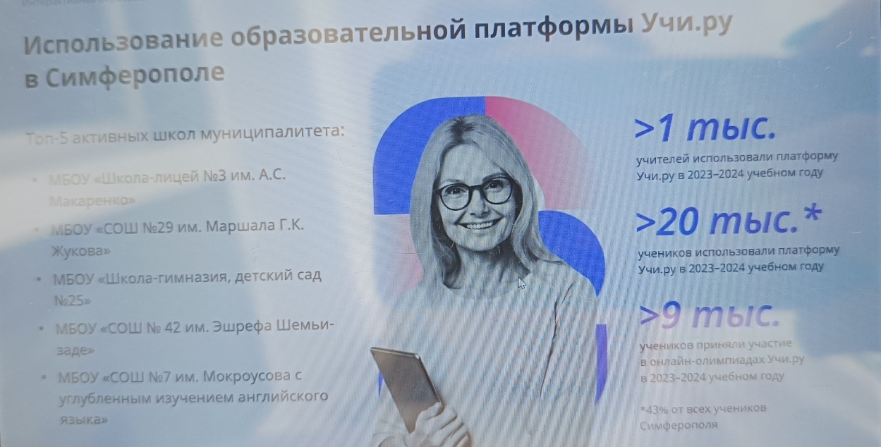

По итогам использования образовательной платформы учи.ру в Симферополе МБОУ «СОШ №7 им. А.В. Мокроусова» вошла в топ-5 активных школ муниципалитета.

